QUESTÃO
Observe no gráfico abaixo as notas de alguns alunos do 4º ano.

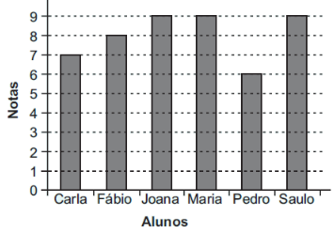
Qual desses alunos tirou nota 7?

(A) Carla.
(B) Fábio.
(C) Joana.
(D) Saulo.

GABARITO: A

